النهضة الأوروبية
عصر النهضة هو حركة ثقافيّة ذات تحوّلات عميقة امتدّت تقريبًا من القرن الرابع عشر إلى السابع عشر، بدأت في إيطاليا أواخر العصور الوسطى وانتشرت لاحقًا إلى باقي أوروبا، التعبير يُستعمل أيضًا ليشير إلى العصر التاريخي، لكنه يعتبر شديد العمومية، ويُطلق على فترة الانتقال من العصور الوسطى إلى العصور الحديثة، ويؤرّخ له بسقوط أو فتح القسطنطينية عام 1453 حيث نزح العلماء إلى إيطاليا حاملين معهم تراث اليونان والرومان. كما يدل على التيارات الثقافية والفكرية التي بدأت في المدن الإيطالية في القرن الرابع عشر، وبلغت أوج ازدهارها في القرنين الخامس عشر والسادس عشر، ومنها إلى سائر أوروبا، في هذا الموضوع سيتم تناول أسباب قيام النهضة الأوروبية
ويمكن القول إن النهضة الأوروبية عبارة عن حركة تجديد شاملة تشتمل على تغيير معظم مظاهر الحياة الأوروبية، وقد ساعدت على ظهور اتجاهات جديدة في تفكير الأفراد وآرائهم، وفي طرق معيشتهم وإنجازهم لأعمالهم، حيث إنهم بدؤوا يتحررون بشكل تدريجي من تلك القيود التي كانت تقيدهم في تفكيرهم ومعيشتهم في الفترة من القرن العاشر إلى القرن الخامس عشر الميلادي، وكان لهذه الحركة النهضوية دور كبير في رقي المجتمعات الأوروبية في مختلف المجالات الحياتية، وكما كانت لها آثار إيجابية على الأغنياء من الشعوب، كان لها الأثر السلبي على الشعوب الفقيرة والضعيفة أيضاً، حيث بدأت الشعوب القوية في محاولة لطمس هوية الشعوب الضعيفة وإجبارها على التماشي مع مظاهر النهضة الأوروبية
وبالإشارة إلى عصر النهضة فيمكن القول إنه عبارة عن فترة من الفترات التي مرت بها الحضارة الأوروبية بعد انتهاء العصور الوسطى، وقد كان من سمات هذه الفترة حدوث عدة اكتشافات من أهمها الكشوفات الجغرافية التي كشفت عن وجود قارات جديدة، بالإضافة إلى نمو التجارة وتراجع النظام الإقطاعي (بالإنجليزية: Feudal system)، وفي عصر النهضة تم اختراع العديد من الأمور مثل الورق وآلات الطباعة الأمر الذي طور من التجارة، واختُرع البارود والبوصلة التي استخدمها البحارة، كما تم إحياء طرق التعلم والثقافة الكلاسيكية بعد أن عانت فترة طويلة من الركود،ويرى بعض علماء التاريخ أن عصر النهضة فترة من أهم الفترات التي مر بها تاريخ أوروبا على مر العصور، كما يرى بعض آخر منهم أن مفهوم النهضة مرفوض تماماً، وهناك مجموعة من المؤرخين يجادلون حول إذا ما كانت النهضة الأوروبية بداية العالم الحديث أم لا، إلّا أن أغلب المؤرخين يرون أن النهضة الأوروبية هي أمر فريد من نوعه، وهي عصر له خصائص ومظاهر وعوامل مختلفة أدت إلى ظهوره، فهي فترة بدأت منذ أواخر القرن الخامس عشر وانتهت بانتهاء العصر النابليوني والذي مهدت لانتهائه الثورة الفرنسية.
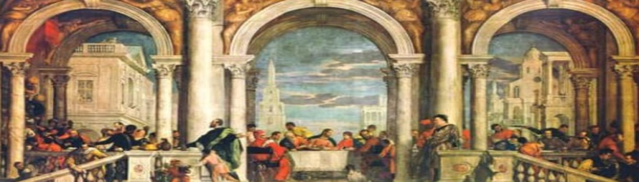
الطالبه :آلاء عبدالله العجمي
مظاهر النهضة الأوروبية
(الثورة الفكرية)
تعد الثورة الفكرية مظهراً أساسياً من مظاهر النهضة الأوروبية، وهي ثورة داخلية اهتمت بإحياء التراث القديم ليتلاءم مع العصر الجديد، كما اعتنت بشدة في الدين وهدفت إلى إعادته صافياً، فقد كانت الثورة الفكرية عبارة عن ثورة داخلية رجعية عائدة في أساسها إلى القديم الوثني، والمسيحية الجبرية، وقد نجمت عن النهضة ثورة فكرية يتفرع منها خطان متوازيان يسيران باتجاه واحد، أحدهما يهتم بالإنسان وحقيقته ويتعرف عليها، فيما يعتني الآخر بالدين المسيحي ويهدف إلى إعادته إلى أصله دون تحريف
(الثورة الدينية )
عمدت الثورة الدينية إلى إفساح المجال وفتح الطريق أمام الثورة الفكرية، حيث إنها أكدت حرية الاعتقاد وفصلت الدين عن السلطة، ومن أهم ما تم إنجازه تبعاً للثورة الدينية هو تجديد أبنية الكنائس التي كانت تدل في قدمها على ركود المجتمع، كما ظهر مفهوم جديد للعقيدة وأصبحت تعني حرية الضمير أو الوجدان، وأصبح الدين ملكاً للمؤمن به وخاصاً به، أي أنه أمر فردي يعني كل فرد دون سواه، الأمر الذي أدى إلى تهميش مفهوم الجماعة أو الطائفة التي تعتنق ديناً معيناً وتسير على مبدأ الجماعة.
(الثورة الأخلاقية)
تعد الثورة الأخلاقية تابعاً للثورة الدينية، حيث إنّ الثورة الدينية أدت إلى تغيير كبير في القواعد الأخلاقية التي يسير عليها الأفراد في المجتمع، كما ظهر العديد من المصلحين الذي عمدوا إلى تبديل وتحويل قواعد الأخلاق كما يحلو لهم، ومنهم لوثر الذي ساوى بين الإيمان والفضيلة، كما ظهر بفكرتين جديدتين في الأخلاق في القرن السادس عشر الميلادي، أما الفكرة الأولى التي نادى بها فهي وحدة الجنس البشري، فقد كانت أوروبا بشكل عام تعتقد أن البشرية تنطوي على قمسين أساسيين هما المسيحية والوثنية، إلّا أنّ الانفتاح على العالم الجديد أدى إلى التعرف على أقسام بشرية أخرى كانت أوروبا تجهلها، الأمر الذي أدى إلى مناداة لوثر بضرورة وحدة الجنس البشري وعدم انقسامه.[٤] وبالتطرق إلى الفكرة الأخرى التي نادى بها لوثر يمكن القول إنّها تنادي بالتقدم نحو المستقبل والثورة على المعارف القديمة، وكان من أبرز ما دعا إليه نداء التقدم هو الاكتشافات الحديثة والتقدم العلمي واكتشاف الاختلاف بين المعرفة القديمة والمعرفة الحديثة التي تم التوصل إليها، وقد أثرت فكرة التقدم ليس فقط في أقطار أوروبا وإنما انتقلت بدورها إلى الأقطار العربية التي حاولت أن تتماشى مع مظاهر النهضة والانتقال من التخلف إلى ما يجعلها تتقدم وتتطور
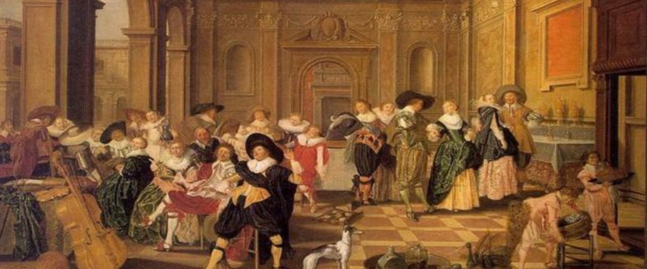
الطالبه: آلاء عبدالله العجمي
